MEMEL
Poste aérienne

17 octobre 1922 - Timbres-poste de France de 1900-06 avec nouvelle surcharge modifiée, surcharge apposée en une seule fois à Paris :

TYPE A : chiffres à 2 ½ mm du mot Mark

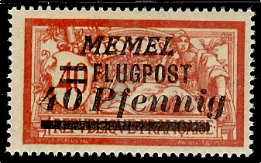  YT PA 20 – 40 Pf s 40c rouge et bleu |  | 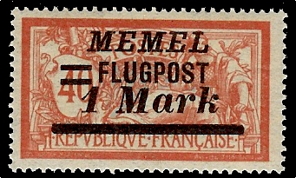  YT PA 21 - 1 M sur 40c rouge et bleu |  | 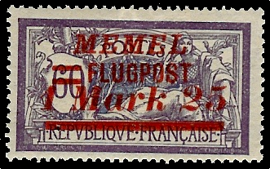  YT PA 22 – 1 M 25 s 60c violet et bleu

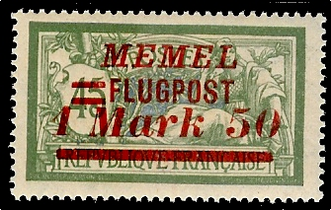  YT PA 23 – 1 M 50 s 45 vert et bleu |  | 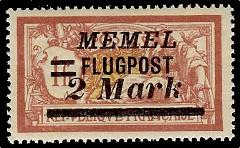  YT PA 24 - 2 M s 1f lie-de-vin et olive |  | 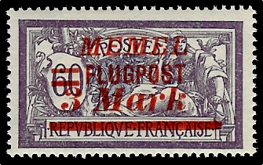  YT PA 25 – 3 M s 60c violet et bleu

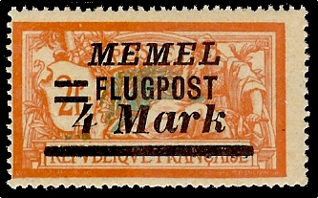  YT PA 26 – 4 M s 2f rouge orangé et vert-bleu |  | 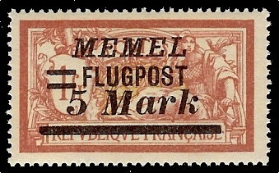  YT PA 27 – 5 M s 1f lie-de-vin et olive |  | 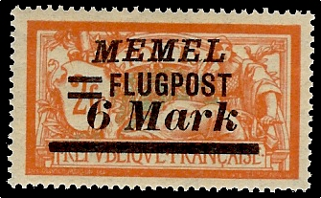  YT PA 28 – 6 M s 2f rouge-orangé et vert-bleu

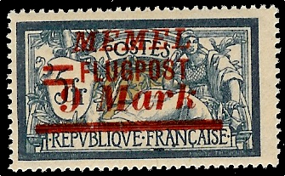
YT PA 29 – 9 M s 5f bleu et chamois

